1. 秒杀
2. 关系型数据库

Mysql多线程处理请求：虽然多线程处理请求，但是若同时对同一个数据进行操作，则需要加事务锁，最后只能串行执行。



1. Redis数据库

Redis单线程处理请求：因为Redis是多线程，所以对请求肯定是按序执行，不用加锁。

单线程处理弊端：读写也在同一个线程，效率不高，且没有有效地利用硬件资源（多核CPU）。



解决弊端：将读写操作放在IO线程执行，工作线程只负责处理。

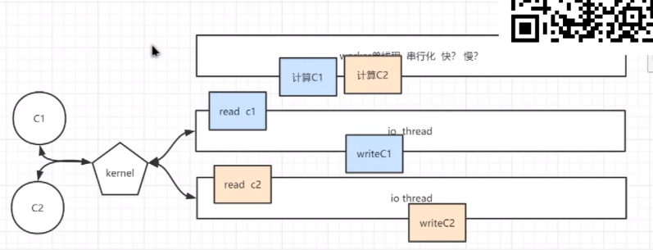

这样，相较于mysql数据库，就不用加锁处理，速度、性能肯定比mysql好。